**▣실습 목표**

* 스위치의 기본적인 변수 설정 방법을 학습하고 스위치와 PC를 이용하여 LAN(Local area network) 를 구성한다

**▣실습내용**

* 시스템 이름 변경 등 6항목 스위치 기본설정
* 스위치 관리용 IP주소 및 기본 게이트웨이 IP주소 설정

1. 실습 환경
2. 네트워크 구성도

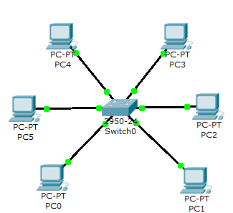

1. TCP/IP 프로토콜 설정(203.210.1.0/27)

|  |  |  |  |  |  |
| --- | --- | --- | --- | --- | --- |
| PC TCP/IP 프로토콜 설정 | | | | | |
| PC | | IP주소 | 서브넷 마스크 | 게이트웨이 | DNS |
| 영업과 | PC0 | 203.210.1.5 | 255.255.255.224 | 설정안함 | 설정안함 |
| PC1 | 203.210.1.10 | 255.255.255.224 |
| PC2 | 203.210.1.15 | 255.255.255.224 |
| PC3 | 203.210.1.20 | 255.255.255.224 |
| PC4 | 203.210.1.25 | 255.255.255.224 |
| PC5 | 203.210.1.30 | 255.255.255.224 |

1. 네트워크 구성하기

단계 1 스위치 각각 패스트이더넷 포트와 PC 패스트이더넷 포트를 Straight-Through(UTP) 케이블로 연결한다

단계 2 PC0~PC5에 TCP/IP 프로토콜 IP 주소를 설정한다

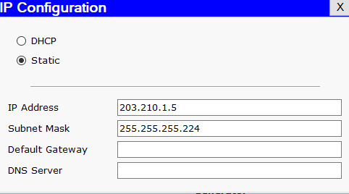

단계 3 PC0 명령프롬포트 창에서 PC들 간 ping 통신을 확인한다.

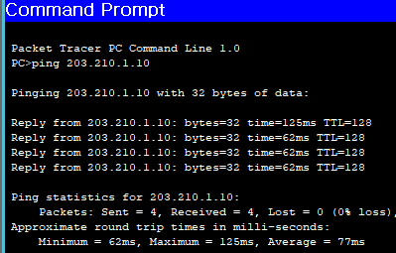

1. 스위치 기본 설정

단계 1 PC RS232포트와 스위치의 Console Port를 Console(Rollover) 케이블을 연결하고 PC에서 터미널 통신 프로그램을 실행하여 통신환경을 설정한다.

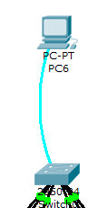 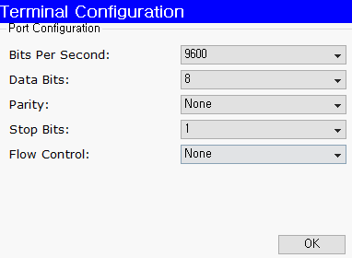

단계 2 스위치 시스템 이름 Switch 에서 S1으로 변경 및 enable, enable secret패스워드 설정 후 확인

☞설정

(config)# hostname S1 //스위치 이름 변경

(config)#enable password 123456 // 사용자모드 입장 비밀번호

(config)#enable secret 123456 // 특권모드 입장 비밀번호

☞확인

#show run



단계 3 S1 스위치 Telnet 원격 접속 시 VTY 네트워크 보안 환경설정 후 확인

☞설정

(config)#line vty 0 4 //5명 동시접속 가능

(config-line)#password 123456 //패스워드 설정

(config-line)#login //로그인

☞확인

#show run



단계 4 S1스위치 Console 접속 시 네트워크 보안 환경설정 후 확인

☞설정

(config)#line console 0 //콘솔 0번 세부설정

(config-line)#password 123456 //비밀번호 설정

(config-line)#login //로그인

☞확인

#show run



단계 5 S1스위치 DNS Lookup 기능 해제 설정 후 확인

☞설정

(config)#no ip domain-lookup

☞확인



단계 6 S1 스위치 관리용 IP 주소 및 기본 게이트웨이 IP주소 설정 후 확인

☞설정

(config)#interface vlan 1

(config-if)#ip address 203.210.1.1 255.255.255.224

(config-if)#no shutdown

(config-if)#exit

//(config-if)#ip default-gateway 203.210.1.1

☞확인



단계 7 스위치 원격에서 스위치 접속 시 경고 배너 메시지 작성 후 확인

☞설정

(config)#banner motd #

WORNING – please close this page.

#

☞확인



단계 8 S1 스위치 원격접속 시 경고성 배너 메시지 확인

영업 1팀 PC0 커맨드창에서 S1 스위치로 접속

☞확인



단계 9 S1 스위치 환경설정 값 저장하기

☞설정

#write //#copy running-config startup-config

☞확인



1. 기타 변수 설정
2. 이중 전송모드(Full Duplex) 설정

//참고 전송방식은 반 이중(Half Duplex), 전 이중(Full Duplex) 방식이 있다

단계1 S1 스위치 이더넷 인터페이스 대역폭 전 이중 모드로 설정 및 확인

☞설정

(config)#interface fastethernet 0/3

(config-if)#duplex ?

(config-if)#duplex full

☞확인



1. 스위치 MAC 주소 테이블

단계 1 S1 스위치 MAC Address Table 확인

☞확인

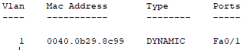

단계2 S1스위치 MAC Address Table 제거 후 확인

☞설정

#clear mac-address-table

☞확인

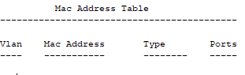

단계3 S1 스위치 패스트이더넷 0/24포트에 특정한 MAC 주소 설정 후 확인

☞설정

(config)#mac-address-table static 1111.1111.1111 vlan 1 interface fastethernet 0/24

☞확인

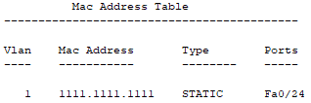

1. 스위치 설정 변수 조회

단계 1 S1 스위치에 설정한 현재의 설정 값을 조회

☞확인 // show run

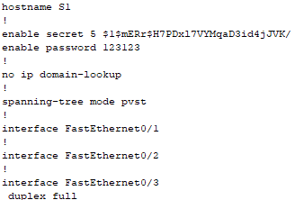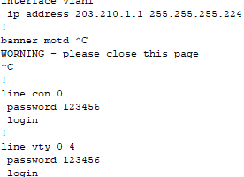



단계 2 S1 스위치 패스트이더넷 0/1 인터페이스 속성 조회

☞확인 //show interface fastethernet 0/1



단계 3 S1스위치 IOS버전 정보 조회

☞확인 // show version

